Apartados para incorporar al documento maestro: red neuronal, presupuesto y cronograma. 4 de noviembre de 2026.

Modelado de una red neuronal simple
Apartado para insertar en el documento maestro, a continuación de «Integración de los
modelos» y antes de «Estado del Arte». Los títulos respetan los cinco subtítulos que
ya tiene el documento. Las figuras van en `docs/figuras/` y el código en
`red_neuronal/`.

Gráfico red neuronal
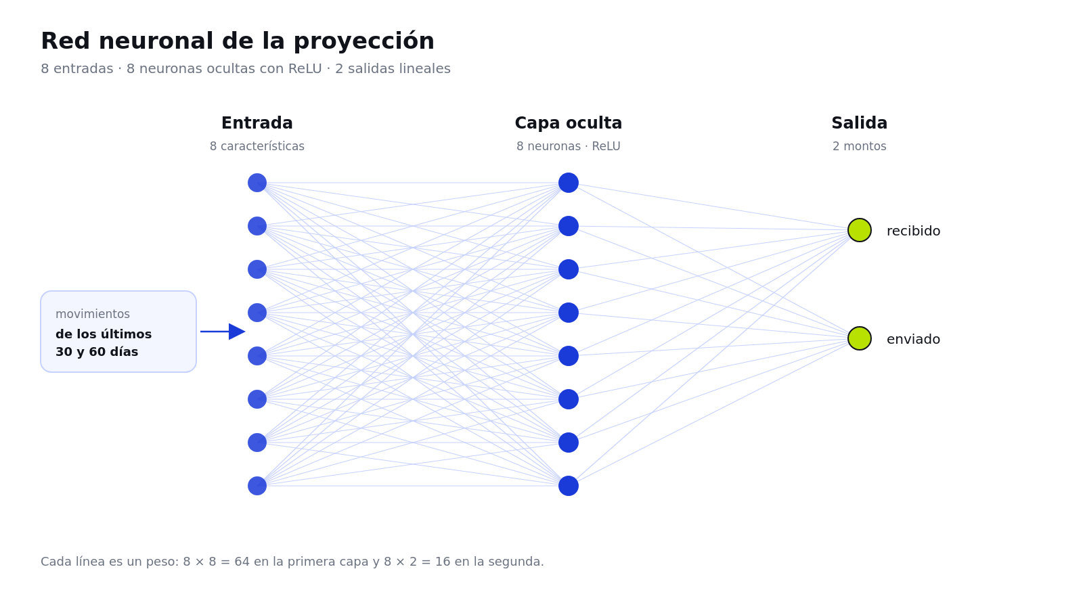
Figura 1. La red de la proyección: 8 características de entrada, una capa oculta de 8
neuronas y 2 salidas, una por monto del próximo mes. Elaboración propia.*

Propósito de la red neuronal dentro del sistema
La página de estadísticas cuenta lo que ya pasó: cuánto entró, cuánto salió y con quién. Eso se calcula con aritmética exacta sobre el historial y no lo toca ningún modelo: el saldo, las sumas y las gráficas siguen saliendo de la base de datos, porque son datos que hay que poder comprobar.
La red agrega lo que la aritmética no puede dar: una estimación de lo que va a pasar el próximo mes en esa cuenta. Recibe las ocho características de los últimos sesenta días y devuelve dos montos, cuánto se espera recibir y cuánto enviar. La página los muestra en una tarjeta aparte, marcada como «modelo de demostración», junto al resumen exacto.
El ayudante que explica el sistema en palabras simples no usa esta red: ese asistente trabaja con la API de un modelo de lenguaje, y esa es una decisión de diseño, no una limitación. Un modelo de lenguaje redacta; esta red estima números. Mezclarlos sería pedirle a cada uno lo que el otro hace mejor.
Dentro de la arquitectura, la red vive en un paquete propio (red_neuronal/) y la aplicación la consulta desde src/web/proyeccion.py. No conoce PostgreSQL, no abre conexiones y no puede modificar la cadena: sólo recibe los movimientos que la fachada ya leyó y devuelve dos números.

Datos de entrada y resultado esperado
Entrada: ocho características de los últimos sesenta días. Seis son relaciones con lo que la cuenta recibió —no montos en pesos— y dos son el mes del año:
Característica | Qué mide | Por qué
gasto_relativo | lo enviado sobre lo recibido | Distingue una cuenta que gasta todo de una que ahorra
movimientos_30d | cuántas operaciones hubo | Una cuenta activa no se proyecta igual que una quieta
neto_relativo | el neto de los 30 días anteriores | La tendencia del mes previo
colchon | el saldo sobre lo recibido | Cuántos meses de gasto tiene disponibles
movimientos_previos | operaciones de los 30 días anteriores | Si la actividad sube o baja
recibido_escala | lo recibido, dividido por 10.000 | Conserva el tamaño de la cuenta
mes_seno y mes_coseno | el mes del año | Diciembre y enero quedan juntos, como en la serie

Trabajar con proporciones es lo que permite que un mismo modelo sirva para un fondo que mueve 80.000 al mes y para una cuenta que mueve 1.000: la red aprende la forma del comportamiento, no el tamaño. La aplicación vuelve a pesos multiplicando por lo que esa cuenta recibió.
Salida: dos proporciones. Lo que se espera recibir y lo que se espera enviar el mes siguiente, medidas sobre lo recibido este mes. La aplicación las multiplica por la escala de la cuenta y muestra los montos. Un tope las ajusta a la realidad: el envío estimado nunca supera el saldo disponible más lo que se espera recibir, porque el ledger tampoco lo permitiría (REQ-05).
Qué no hace. No decide si una transacción es válida, no firma, no agrupa bloques y no calcula saldos. Es una estimación, y se presenta como tal.

Representación gráfica de sus capas: entrada, capa oculta y salida
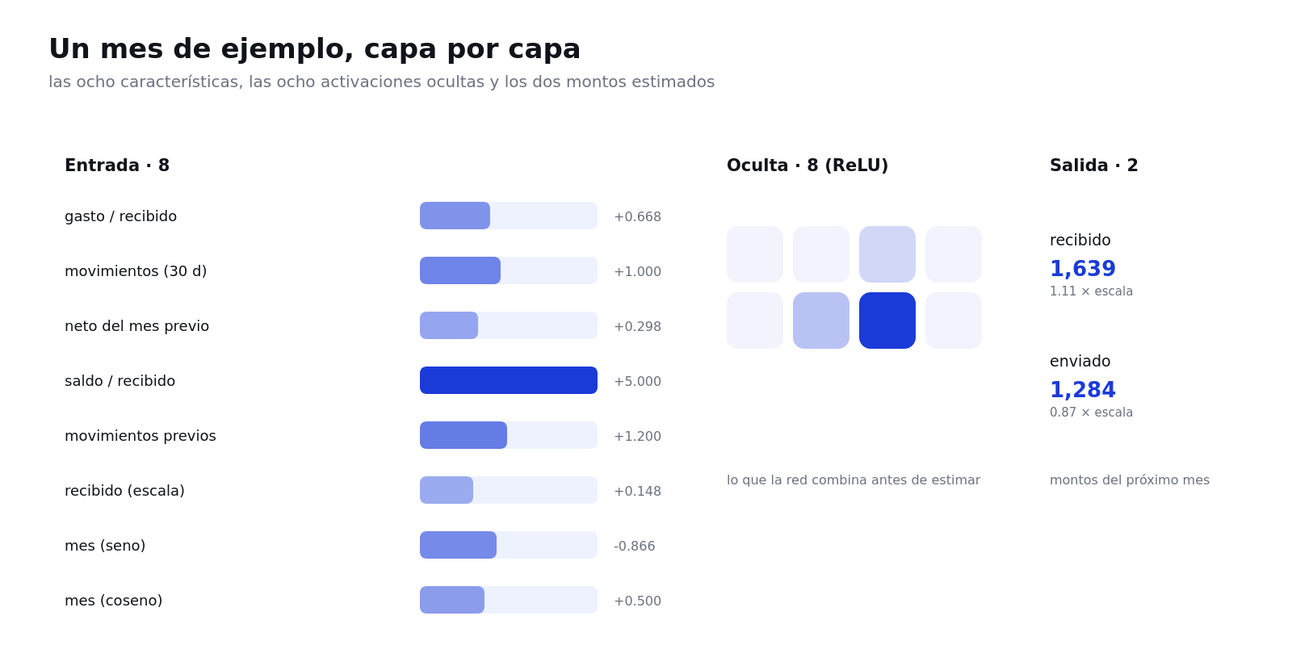
Figura 2. Un mes de la serie atravesando la red: las ocho características con su valor,
las ocho activaciones ocultas y los dos montos estimados, calculados con el modelo entrenado. Elaboración propia.*
- Capa de entrada (8 neuronas). Una por característica. No tiene activación: entrega
el dato tal cual, ya normalizado a un orden de magnitud comparable. 2. Capa oculta (8 neuronas, ReLU). Totalmente conectada con la entrada: 8 × 8 = 64 pesos. La ReLU deja pasar lo positivo y apaga lo negativo, que es lo que permite combinar señales —«gasta casi todo» y «diciembre»— en lugar de mirarlas por separado. 3. Capa de salida (2 neuronas, lineal). Conectada con las ocho ocultas: 8 × 2 = 16 pesos. Sin activación, porque son montos y no probabilidades. La red tiene 80 pesos en total.
Durante el entrenamiento se apaga una de cada veinte neuronas ocultas (dropout), para que una red tan chica no memorice la serie; al estimar, todas vuelven a estar activas.

Explicación breve de su funcionamiento y de cómo apoyaría el proceso transaccional
El entrenamiento ajusta los 80 pesos con el optimizador Adam para bajar el error cuadrático medio entre el monto estimado y el que de verdad ocurrió. El modelo se entrena con 240 meses sintéticos de un fondo de empleados —aportes estables, retiros con picos en julio y diciembre, meses flojos y ruido— porque el prototipo no tiene histórico propio. Es un dato de demostración, declarado como tal.
Para saber si el modelo sirve, no alcanza con el error: hay que compararlo con dos predicciones ingenuas. Sobre los 48 meses que el modelo no vio al entrenar:
Salida | Modelo | Repetir el mes anterior | Predecir el promedio
Recibido del próximo mes | 151 pesos de error | 497 pesos | 323 pesos
Enviado del próximo mes | 130 pesos de error | 618 pesos | 266 pesos

El error medio es de 140 pesos, un 8 % del monto típico, y en las dos salidas gana a las dos alternativas. Ese contraste es la prueba de que aprendió una estacionalidad y no sólo repite un promedio.
Cómo apoya el proceso transaccional. El proceso que el proyecto protege es el registro de una operación: la wallet firma, la transacción se valida, entra al pool, se agrupa en un bloque encadenado y se puede verificar después. La red no interviene en ninguna de esas etapas y no puede alterarlas. Lo que agrega es lectura: convierte el historial en una expectativa, para que quien usa el sistema pueda anticipar si el mes que viene va a poder cubrir sus retiros. Es información para decidir, no una decisión.

Nota de implementación
El modelo está implementado con TensorFlow y Keras y corre dentro de la aplicación, en cada visita a la página de estadísticas:
Archivo | Qué hace | ¿Necesita TensorFlow?
red_neuronal/caracteristicas.py | Las ocho características y la escala | No
red_neuronal/serie.py | La serie sintética de entrenamiento | No
red_neuronal/modelo.py | La red 8 → 8 → 2 | Sí
red_neuronal/entrenar.py | Entrena, compara con las líneas base y guarda | Sí
red_neuronal/figuras.py | Genera las figuras 1 y 2 con los valores del modelo | Sí
src/web/proyeccion.py | Carga el modelo, resume el historial real y proyecta | Sí, por dentro

La aplicación importa TensorFlow sólo cuando hay que proyectar, y una vez cargado el modelo queda en memoria. El arranque adelanta esa carga en un hilo de fondo para que la primera visita no espere. Si TensorFlow no está instalado o el modelo no está en su ruta, la tarjeta de proyección simplemente no aparece y el resto de la página sigue igual: la dependencia pesada no es obligatoria para usar el prototipo.
TensorFlow va en red_neuronal/requirements.txt y no en el requirements.txt del proyecto. Reproducir las cifras de este apartado:
python3.14 -m venv .venv-tf
.venv-tf/bin/python -m pip install -r red_neuronal/requirements.txt
.venv-tf/bin/python -m red_neuronal.entrenar
.venv-tf/bin/python -m red_neuronal.figuras
La salida cruda de esa corrida está guardada en docs/evidencias/red-neuronal-entrenamiento.txt. Resultados (semilla 2026, 600 épocas con parada temprana, 244 corridas):
Medida | Valor
Meses de la serie / ejemplos | 240 / 238
Entrenamiento / validación | 190 / 48
Error absoluto medio en validación | 140 pesos (8 % del monto típico)
Error de las líneas base | 323 y 497 pesos (promedio y mes anterior)
Pesos de la red | 80

Límites declarados. La serie es sintética: la proyección demuestra el método, no afirma nada sobre el dinero real de una organización. Con más historial real, el modelo se reentrena con entrenar.py y las cifras del documento se actualizan solas desde resultados.json.

Referencias de este apartado
Goodfellow, I., Bengio, Y. y Courville, A. (2016). *Deep Learning*. MIT Press. https://www.deeplearningbook.org/
Nielsen, M. (2015). *Neural Networks and Deep Learning*. Determination Press. http://neuralnetworksanddeeplearning.com/
Rosenblatt, F. (1958). The perceptron: A probabilistic model for information storage and organization in the brain. *Psychological Review, 65*(6), 386–408. https://doi.org/10.1037/h0042519
TensorFlow. (s. f.). *Keras: the high-level API for TensorFlow*. Recuperado el 4 de noviembre de 2026, de https://www.tensorflow.org/guide/keras
TensorFlow. (s. f.). *Overfit and underfit*. Recuperado el 4 de noviembre de 2026, de https://www.tensorflow.org/tutorials/keras/overfit_and_underfit

Presupuesto del proyecto
El presupuesto se estimó sobre el alcance del prototipo y su proyección a futuro. Casi todas las herramientas que se usan son de código abierto o de uso gratuito, así que no hay licenciamiento que pagar: el presupuesto general suma solo lo que el equipo desembolsa —servicios, materiales de impresión y un margen de imprevistos— y deja aparte el trabajo de las personas, que es propio y no se factura.
La tarifa de referencia para valorar ese trabajo es $10.000 por hora. Es una tarifa de desarrollo junior en el mercado local, sin prestaciones ni cargas parafiscales, porque el trabajo es académico y no hay relación laboral. La misma tarifa se usa en la planeación y en la valoración del tiempo del equipo, para que las dos cifras sean comparables.

Presupuesto general
Etapa | Costo (COP) | Descripción
Planeación | $250.000 | Horas de trabajo del equipo (25 h × $10.000)
Diseño | $0 | Herramientas de código abierto: draw.io, PlantUML y LibreOffice
Desarrollo / ejecución | $120.000 | Internet y energía eléctrica del equipo, proporcional al proyecto
Pruebas / validación | $0 | pytest y PostgreSQL, software libre
Implementación | $0 | Despliegue local con Docker Compose
Cierre | $39.091 | Impresión de la documentación, copias y anillado
Subtotal | $409.091
Imprevistos (10 %) | $40.909
Total | $450.000

*Nota. Valores en pesos colombianos (COP). El detalle por actividad está más abajo y en el Anexo B.*

Recursos humanos y tiempo de desarrollo
El equipo son tres integrantes que trabajaron en paralelo durante las once semanas del proyecto. Ese tiempo no se cobra, pero se declara porque es el recurso principal del proyecto y la guía pide estimarlo. La dedicación es una estimación de trabajo efectivo —reuniones, desarrollo, pruebas y documentación— y no incluye el tiempo de espera entre entregas.
Integrante | Rol en el proyecto | Dedicación estimada | Horas | Valor a $10.000/h
José Camilo Pérez Daza | Dominio, persistencia, pruebas y despliegue | 12 h/semana × 11 semanas | 132 | $1.320.000
Sebastián Fernando Revelo Meneses | Interfaz, sistema de diseño y asistente | 12 h/semana × 11 semanas | 132 | $1.320.000
Tomas Alejandro Santiago Reyes | Requerimientos, documentación y evidencias | 12 h/semana × 11 semanas | 132 | $1.320.000
Total |  |  | 396 | $3.960.000

*Nota. Ese valor es el costo de referencia del trabajo propio: no se desembolsa y por eso no entra en el total del presupuesto general. Las 25 horas de planeación que sí aparecen en la tabla anterior son parte de estas 396 y se cobraron como costo de oportunidad del equipo.*

Presupuesto detallado
Etapa | Actividad / recurso | Tipo | Cant. | Valor unitario (COP) | Total (COP)
Planeación | Reunión de definición de alcance y requisitos (3 integrantes × 2 h) | Personal | 6 | $10.000 | $60.000
Planeación | Elaboración de cronograma, ficha técnica y presupuesto | Personal | 4 | $10.000 | $40.000
Planeación | Investigación de requisitos y tecnologías blockchain (3 integrantes × 3 h) | Personal | 9 | $10.000 | $90.000
Planeación | Reuniones de seguimiento del plan (3 integrantes × 2 h) | Personal | 6 | $10.000 | $60.000
Planeación | Gestión de tareas en GitHub Projects | Software | 1 | $0 | $0
Diseño | Diagramas de arquitectura y modelo de datos (draw.io / PlantUML) | Software | 1 | $0 | $0
Diseño | Documentación técnica (LibreOffice) | Software | 1 | $0 | $0
Desarrollo / ejecución | Backend en Python (Flask, hashlib, psycopg) | Software | 1 | $0 | $0
Desarrollo / ejecución | Base de datos PostgreSQL en contenedor Docker | Software | 1 | $0 | $0
Desarrollo / ejecución | Control de versiones Git + repositorio GitHub | Software | 1 | $0 | $0
Desarrollo / ejecución | Computadores personales del equipo | Equipos | 3 | $0 | $0
Desarrollo / ejecución | Conexión a internet (proporcional al proyecto) | Servicios | 1 | $30.000 | $30.000
Desarrollo / ejecución | Energía eléctrica de los equipos (proporcional, por integrante) | Servicios | 3 | $30.000 | $90.000
Desarrollo / ejecución | Uso de la API del asistente de IA (DeepSeek) | Servicios | 1 | $0 | $0
Pruebas / validación | Pruebas unitarias e integración (pytest) | Software | 1 | $0 | $0
Pruebas / validación | Pruebas de API y transacciones (curl / Bruno) | Software | 1 | $0 | $0
Implementación | Despliegue local con Docker Compose | Software | 1 | $0 | $0
Cierre | Impresión de documentación final (3 juegos, uno por integrante) | Materiales | 3 | $10.000 | $30.000
Cierre | Copias y anillado de entregables y presentación | Materiales | 1 | $9.091 | $9.091
Subtotal |  |  |  |  | $409.091
Imprevistos (10 %) |  |  |  |  | $40.909
Total |  |  |  |  | $450.000

*Nota. Los recursos con valor $0 son software de código abierto, planes gratuitos o equipos propios del equipo. La API del asistente funciona con la cuenta gratuita del equipo y, sin clave, el ayudante responde con su guía local: no es un costo obligatorio para ejecutar el prototipo. Elaboración propia, ver Anexo B.*

Cronograma
El cronograma cubre las once semanas del proyecto, desde el 10 de septiembre de 2026 —cuando se presentó la propuesta de la idea con la ficha técnica profesional— hasta el 19 de noviembre, fecha prevista de entrega y sustentación. Las actividades están agrupadas en seis etapas: planeación, diseño, desarrollo, pruebas, implementación y cierre.
Estado al 4 de noviembre de 2026. Las actividades 1 a 23 están cerradas, incluida la red neuronal (modelado, implementación e integración) y las tres de la Fase 4 que pedía el repositorio. Quedan pendientes el merge de las ramas a main (24), los ajustes finales del documento (26) y la entrega con la sustentación (27). El corte coincide con lo desarrollado hasta hoy; las fechas de la columna «Fin» son las planificadas y varias actividades terminaron antes.

Cronograma general
ID | Etapa | Actividad | Responsable | Inicio | Fin | Días | Estado
1 | Planeación | Propuesta de la idea y ficha técnica profesional | Equipo | 10/09/2026 | 10/09/2026 | 1 | Completada
2 | Planeación | Problemática, contexto, objetivos, justificación y alcance | Equipo | 11/09/2026 | 24/09/2026 | 14 | Completada
3 | Diseño | Requerimientos funcionales y no funcionales y matriz de trazabilidad | Equipo | 21/09/2026 | 02/10/2026 | 12 | Completada
4 | Diseño | Marco conceptual y contextual | Equipo | 25/09/2026 | 05/10/2026 | 11 | Completada
5 | Diseño | Arquitectura en capas y diagramas UML | Equipo | 01/10/2026 | 09/10/2026 | 9 | Completada
6 | Diseño | Especificación de diseño y plan de implementación en 11 tareas | José Pérez | 10/10/2026 | 10/10/2026 | 1 | Completada
7 | Desarrollo / ejecución | Prototipo base: dominio, persistencia PostgreSQL y aplicación Flask con las cinco rutas | José Pérez | 10/10/2026 | 10/10/2026 | 1 | Completada
8 | Pruebas / validación | Suite de pruebas (pytest) y sabotaje guiado que demuestra la detección de alteraciones | José Pérez | 10/10/2026 | 16/10/2026 | 7 | Completada
9 | Diseño | Marco integrador: asistente IA con API de DeepSeek | Equipo | 14/10/2026 | 17/10/2026 | 4 | Completada
10 | Desarrollo / ejecución | Usuarios y roles: diseño, credenciales scrypt, sesión y aprobación | José Pérez | 16/10/2026 | 17/10/2026 | 2 | Completada
11 | Desarrollo / ejecución | Rediseño de la interfaz con tema claro y oscuro y sistema de diseño | Sebastián Revelo | 17/10/2026 | 18/10/2026 | 2 | Completada
12 | Diseño | Entrega documentación V1 (Arquitectura de Software) | Equipo | 18/10/2026 | 18/10/2026 | 1 | Completada
13 | Desarrollo / ejecución | Perfil, contactos, foto, idioma y textos simples para el usuario común | Sebastián Revelo | 19/10/2026 | 19/10/2026 | 1 | Completada
14 | Planeación | Estado del arte del documento | Tomás Santiago | 22/10/2026 | 22/10/2026 | 1 | Completada
15 | Desarrollo / ejecución | Asistente IA que explica el sistema en palabras simples | Sebastián Revelo | 22/10/2026 | 22/10/2026 | 1 | Completada
16 | Desarrollo / ejecución | Pestaña de ayudante que reemplaza al asistente flotante | Tomás Santiago | 29/10/2026 | 29/10/2026 | 1 | Completada
17 | Planeación | Presupuesto y cronograma del proyecto | Sebastián Revelo | 29/10/2026 | 30/10/2026 | 2 | Completada
18 | Diseño | Modelado de la red neuronal simple en el documento: propósito, entradas y salida, capas y funcionamiento | Equipo | 30/10/2026 | 04/11/2026 | 6 | Completada
19 | Desarrollo / ejecución | Implementación de la red neuronal en el código con datos de prueba | Equipo | 02/11/2026 | 04/11/2026 | 3 | Completada
20 | Pruebas / validación | Integración de la red neuronal con la interfaz y pruebas | Equipo | 04/11/2026 | 04/11/2026 | 1 | Completada
21 | Desarrollo / ejecución | Fase 4: diseño uniforme de la interfaz y mensajes claros de éxito y error | Sebastián Revelo | 02/11/2026 | 04/11/2026 | 3 | Completada
22 | Desarrollo / ejecución | Fase 4: menú principal y navegación entre módulos | Sebastián Revelo | 04/11/2026 | 04/11/2026 | 1 | Completada
23 | Desarrollo / ejecución | Fase 4: conexión a la base de datos, validación previa y manejo de errores | José Pérez | 04/11/2026 | 04/11/2026 | 1 | Completada
24 | Implementación | Fase 4: integración de la rama de la Fase 4 a main y publicación del repositorio | Equipo | 05/11/2026 | 07/11/2026 | 3 | Pendiente
25 | Cierre | Fase 4: evidencias (capturas, consulta y registro en BD, cambios y dificultades) y entrega | Tomás Santiago | 04/11/2026 | 04/11/2026 | 1 | Completada
26 | Cierre | Ajustes del documento final (estado del arte, red neuronal, presupuesto, cronograma y conclusiones) | Equipo | 12/11/2026 | 17/11/2026 | 6 | Pendiente
27 | Cierre | Entrega final y sustentación del proyecto | Equipo | 19/11/2026 | 19/11/2026 | 1 | Pendiente

*Nota. Las actividades 19 a 25 se cerraron al 4 de noviembre, antes de su fecha planificada, porque el trabajo se adelantó para llegar a la entrega de la Fase 4 con la red neuronal ya integrada. Elaboración propia, ver Anexo C.*

Vista semanal
Actividad | S1 10/09 | S2 17/09 | S3 24/09 | S4 01/10 | S5 08/10 | S6 15/10 | S7 22/10 | S8 29/10 | S9 05/11 | S10 12/11 | S11 19/11
1. Propuesta de la idea y ficha técnica
2. Problemática, contexto y objetivos
3. Requerimientos y matriz de trazabilidad
4. Marco conceptual y contextual
5. Arquitectura en capas y diagramas UML
6. Especificación de diseño y plan
7. Prototipo base del dominio
8. Suite de pruebas y sabotaje
9. Marco integrador del asistente IA
10. Usuarios y roles
11. Rediseño de la interfaz
12. Entrega documentación V1
13. Perfil, contactos, foto e idioma
14. Estado del arte del documento
15. Asistente IA en palabras simples
16. Pestaña de ayudante
17. Presupuesto y cronograma
18. Red neuronal en el documento
19. Red neuronal en el código
20. Integración de la red y pruebas
21. Fase 4: diseño uniforme y mensajes
22. Fase 4: menú y navegación
23. Fase 4: conexión, validación y errores
24. Fase 4: merge a main y publicación
25. Fase 4: evidencias y entrega
26. Ajustes del documento final
27. Entrega final y sustentación

*Nota. Cada punto indica una semana de trabajo; cada semana empieza el jueves, desde el 10 de septiembre (S1) hasta el 19 de noviembre de 2026 (S11). Elaboración propia, ver Anexo C.*

